ANEXOS TÉCNICOS DEL INFORME DE AVANCE A LA EJECUCIÓN DEL PROYECTO

PROYECTO: “VIABILIZACIÓN DE LA PRODUCCIÓN NACIONAL DE MATERIALES Y METODOLOGÍAS PARA EL TRANSPORTE, ALMACENAMIENTO Y USO DE HIDRÓGENO BLANCO”.

CÓDIGO SIGP 110923
Contrato No. 112721-056-2025

ENTIDAD EJECUTORA:
Universidad de Medellín

ENTIDADES ALIADAS:
Universidad Pontifica Bolivariana
Universidad de Antioquia
Comité Colombiano del WEC

ANEXOS TÉCNICOS OBJETIVO ESPECÍFICO 2
Sistema modular de almacenamiento

Medellín, Octubre del 2025
Análisis y Revisión de Estrategias de Gestión Térmica y Diseño para Reactores de Hidruros Metálicos
2.1 Resumen 3
2.2 Objetivo 3
2.3 Introducción 3
2.4 El Problema de la Gestión Térmica 4
2.5 Importancia de la Cantidad de Hidruro en Estudios Experimentales 4
2.6 Clasificación de Estrategias de Gestión Térmica 5
2.6.1 Modificación del Lecho de Hidruro (Enfoque Pasivo) 5
2.6.2 Gestión Térmica Activa (Enfoque Activo) 5
Modificación del Lecho de Hidruro (Enfoque Pasivo) 5
2.6.3 Adición de Grafito Expandido (ENG) 5
2.6.4 Espumas Metálicas 6
2.7 Gestión Térmica Activa 7
2.7.1 Chaquetas Externas (Jacket Cooling) 7
2.7.2 Tubos de Refrigeración Internos (Cooling Tubes) 7
2.7.3 Aletas y Superficies Extendidas 8
2.7.4 Reactores de Placas (Plate-Frame) 9
2.7.5 Estrategias Mixtas (Mixta) 9
2.8 Geometría Optimizada del Reactor 10
2.9 Conclusiones y Recomendación para el Estudio Experimental 11
Figura 1: Reactor cilíndrico matriz compuesta MgH₂/grafito compactada [2] 3
Figura 2: Reactor con espuma metálica de aluminio con 7 tubos de refrigeración integrados[4] 4
Figura 3: Sistema híbrido MH-PCM con tubos de fluido de transferencia de calor (HTF)[6] 5
Figura 4: configuracion Cilíndrica anular con aletas radiales perforadas (3mm diámetro perforaciones)[8] 6
Figura 5: Reactor cilíndrico de acero inoxidable 316-L con intercambiador de calor helicoidal con aletas de cobre[10] 7

Resumen
El presente informe consolida los resultados de una revisión sistemática de artículos científicos clave (período 2007-2024) sobre tecnologías de almacenamiento de hidrógeno en hidruros metálicos, con un énfasis especial en las estrategias de gestión térmica.
Los hallazgos principales revelan que la gestión térmica es el factor crítico que determina el rendimiento dinámico de los reactores de hidruros metálicos. La baja conductividad térmica intrínseca de los lechos de hidruro (0.1-1.5 W/m·K) limita severamente las tasas de carga y descarga de hidrógeno. Las estrategias de gestión térmica se han clasificado en tres categorías principales: (1) modificación del lecho mediante aditivos conductores, (2) gestión térmica activa mediante intercambiadores de calor, y (3) sistemas híbridos que combinan ambos enfoques para optimizar la eficiencia.
El informe es Concluyente: utilizar una cantidad mínima de 5 kg de hidruro metálico para estudios experimentales representativos, lo que permitirá caracterizar adecuadamente los fenómenos de transferencia de calor sin enmascarar los efectos por la masa térmica del reactor y asegurar la comparabilidad con el estado del arte.

Objetivo
Consolidar el conocimiento derivado de 28 artículos científicos (2007-2024) sobre estrategias de gestión térmica en reactores de hidruros metálicos, Este marco de decisión técnica tiene como fin orientar la selección de tecnologías de mejora de transferencia de calor y definir los parámetros críticos de diseño del reactor experimental del proyecto ANH951, previendo específicamente la cantidad óptima de hidruro metálico requerida para obtener estudios representativos de caracterización térmica.

Introducción
El hidrógeno (H₂) se ha consolidado como un vector energético fundamental para la descarbonización de los sectores energético y de transporte a nivel global. Entre las diversas tecnologías disponibles para su almacenamiento, los hidruros metálicos (MH) representan una de las alternativas más prometedoras debido a su capacidad de almacenar hidrógeno en estado sólido a presiones y temperaturas moderadas, ofreciendo ventajas significativas en términos de seguridad, densidad volumétrica y reversibilidad del proceso.
Sin embargo, la implementación práctica de esta tecnología enfrenta un desafío técnico crítico, consistentemente identificado en la literatura especializada: la gestión térmica del reactor. Este factor emerge como el elemento más determinante para el rendimiento dinámico de los sistemas de almacenamiento de hidrógeno basados en hidruros metálicos, superando incluso la importancia de la cinética intrínseca del material.

El Problema de la Gestión Térmica
La reacción de absorción de hidrógeno por parte de un hidruro metálico es un proceso fuertemente exotérmico, liberando típicamente entre 25-30 kJ/mol de H₂. Por el contrario, la reacción de desorción es endotérmica y requiere un suministro equivalente de energía térmica. Esta característica termodinámica, combinada con la conductividad térmica extremadamente baja de los lechos de hidruros en forma de polvo (típicamente en el rango de 0.1-1.5 W/m·K), genera gradientes de temperatura considerables dentro del reactor que afectan directamente la cinética de reacción.
Durante el proceso de carga (absorción), el calor generado eleva localmente la temperatura del lecho. Dado que la presión de equilibrio del hidruro aumenta con la temperatura, las zonas más calientes del reactor alcanzan rápidamente su presión de equilibrio, deteniendo localmente la reacción de absorción. Esto resulta en una utilización incompleta de la capacidad del hidruro y tiempos de carga prolongados. De manera análoga, durante la descarga (desorción), el enfriamiento progresivo del lecho reduce la presión de desorción, limitando la entrega de hidrógeno al sistema y disminuyendo la eficiencia global

Importancia de la Cantidad de Hidruro en Estudios Experimentales
Un aspecto fundamental para el diseño de reactores experimentales, frecuentemente subestimado en la fase de planificación, es la cantidad mínima de hidruro metálico necesaria para que los estudios de gestión térmica sean representativos y extrapolables. Con cantidades muy pequeñas (< 1 kg), los efectos térmicos del contenedor del reactor (masa térmica de las paredes, bridas y conexiones) dominan el comportamiento térmico del sistema, enmascarando los verdaderos fenómenos de transferencia de calor dentro del lecho de hidruro. Por otro lado, cantidades excesivamente grandes incrementan los costos y la complejidad experimental sin aportar información adicional significativa que justifique la inversión. la mayoría de los estudios experimentales de validación exitosos utilizan cantidades en el rango de 1-5 kg de hidruro metálico, considerándose este rango óptimo para balancear representatividad, costo y manejabilidad experimental.

Clasificación de Estrategias de Gestión Térmica
Para abordar el desafío fundamental de la baja conductividad térmica en los lechos de hidruros metálicos, la literatura técnica converge en dos enfoques principales que, a su vez, pueden combinarse para obtener soluciones híbridas de alto rendimiento. Estos enfoques se distinguen por dónde actúa la mejora: directamente sobre las propiedades del material o sobre la arquitectura del reactor.

Modificación del Lecho de Hidruro (Enfoque Pasivo)
Consiste en mejorar las propiedades térmicas intrínsecas del lecho mediante la adición de materiales de alta conductividad. Actúa a escala microscópica, mejorando la transferencia de calor entre las partículas de hidruro.

Gestión Térmica Activa (Enfoque Activo)
Se centra en el diseño de la arquitectura del reactor para crear caminos eficientes de extracción o suministro de calor mediante un fluido externo (HTF). Actúa a escala macroscópica, transportando el calor desde el lecho hacia el exterior del sistema.
A continuación, se analizan en detalle las tecnologías más representativas de cada enfoque.

Modificación del Lecho de Hidruro (Enfoque Pasivo)
Estas técnicas buscan mejorar la conductividad térmica efectiva del lecho de hidruro, que es el eslabón más débil en la cadena de transferencia de calor. Son consideradas "pasivas" en el sentido de que, una vez implementadas, no requieren consumo energético adicional para su funcionamiento continuo.

Adición de Grafito Expandido (ENG)
El grafito expandido es el aditivo costo-efectivo mas estudiado en la literatura. Al mezclarse y compactarse con el polvo de hidruro, sus partículas laminares forman una red percolante que facilitan la conducción de calor a través del lecho.
Adiciones del 5-10% en peso pueden incrementar la conductividad térmica del lecho de 3 a 10 veces (de ~1 W/m·K a 3-10 W/m·K). Estudios con LaNi₅ reportan mejoras de conductividad desde 0.5 W/m·K (hidruro puro) hasta 5.5 W/m·K con 10% Kumar et al. Demuentran con un montaje como es presentado en la figura 1, reducciones del tiempo de absorción del 40-55% a presiones de 20 bar. Por otro lado las mezcla no homogénea puede crear "puntos calientes" que limitan el rendimiento global.[3]
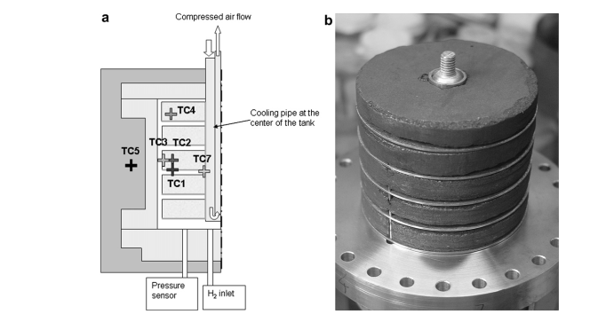Figura 1: Reactor cilíndrico matriz compuesta MgH₂/grafito compactada [2]

Espumas Metálicas
Esta técnica utiliza una matriz porosa y tridimensional de cobre o aluminio como una estructura anfitriona, dentro de la cual se compacta el polvo de hidruro. La espuma actúa como un esqueleto metálico continuo que atraviesa todo el lecho, proporcionando una ruta de alta conductividad. [4] Proporcionan un camino de conducción de calor altamente efectivo. Espumas de cobre (porosidad 90-95%) logran conductividades efectivas de 15-40 W/m·K, representando incrementos de 20-50 veces respecto al hidruro puro. Bhouri et al. (2009) reportan reducciones del tiempo de absorción de 68% con espumas de aluminio en reactores de 500 g de LaNi₅.

Gestión Térmica Activa
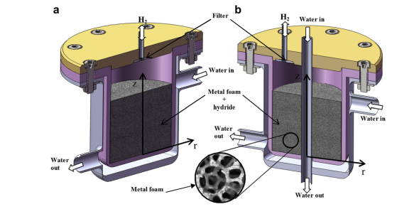Figura 2: Reactor con espuma metálica de aluminio con 7 tubos de refrigeración integrados[4]
Cuando las mejoras pasivas no son suficientes para alcanzar las cinéticas deseadas, se recurre a la gestión térmica activa. Estas estrategias se centran en el diseño de la arquitectura del reactor para integrar intercambiadores de calor que transportan activamente el calor desde o hacia el lecho mediante un fluido de transferencia de calor (HTF).

Chaquetas Externas (Jacket Cooling)
Es el método activo más simple, donde el HTF circula por una camisa que envuelve el recipiente del reactor. Su eficacia está intrínsecamente limitada por la física del problema: todo el calor debe atravesar el radio completo del lecho de hidruro. Ineficiente para reactores de más de unos pocos centímetros de diámetro. La transferencia de calor queda limitada por la baja conductividad del lecho de MH, creando grandes gradientes de temperatura.

Tubos de Refrigeración Internos (Cooling Tubes)
Para superar las limitaciones de las chaquetas externas, esta técnica integra los tubos por los que circula el HTF directamente dentro del lecho de hidruro. Esto reduce drásticamente la distancia que el calor debe recorrer. Los diseños Incluyen tubos rectos, serpentines helicoidales y configuraciones de haz de tubos también llamados coraza y tubos, siendo una de las metodologias mas escalables bajo norma. Los serpentines helicoidales han demostrado ser superiores, logrando reducciones del tiempo de carga del 35.3% [5] [6] en comparación con tubos rectos. Los reactores tipo haz de tubos son el estándar para aplicaciones industriales. La figura 3 es la representación esquemática de un sistema de Hidruros Metalicos con un material de cambio de fase intermedio (MH-PCM) con un fluido de trasferencia de calor (HTF) el autor concluye que un HTF que retorne al lecho es mas eficiente que sus configuraciones anteriores
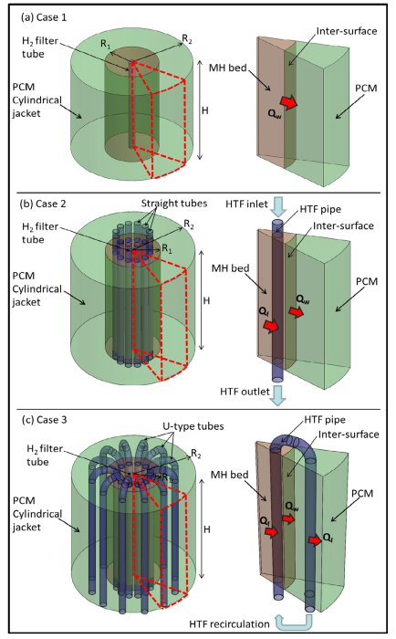Figura 3: Sistema híbrido MH-PCM con tubos de fluido de transferencia de calor (HTF)[6]

Aletas y Superficies Extendidas
Para mejorar aún más la transferencia de calor hacia los tubos internos o las paredes del reactor, se añaden superficies extendidas (aletas), generalmente de aluminio o cobre. La configuración de un reactor cilíndrico con aletas radiales internas. Las aletas, fabricadas en un material de alta conductividad como el aluminio, actúan como puentes térmicos, conduciendo el calor desde las zonas más remotas del lecho de hidruro hacia el tubo central por el que circula el HTF. El número, espesor y altura de las aletas son parámetros críticos que se optimizan para maximizar la transferencia de calor sin comprometer excesivamente el volumen de hidruro. Singh et al. estudia el rendimiento de reactores con aletas y perforaciones y se logra reducir el tiempo de carga hasta en un 80% [7] en comparación con un reactor sin mejoras. Existe un número óptimo de aletas (típicamente 40-60) y un espesor (0.25-2 mm) [8]para maximizar el rendimiento sin añadir peso excesivo, como se presenta en la figura 4. Reactores con 50 aletas de aluminio logran coeficientes globales U de 180-250 W/m²·K.

Reactores de Placas (Plate-Frame)
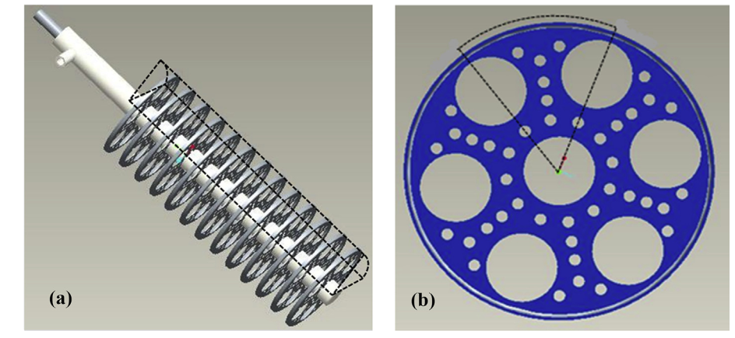Figura 4: configuracion Cilíndrica anular con aletas radiales perforadas (3mm diámetro perforaciones)[8]
Esta es la configuración en un "sándwich" de capas muy delgadas de hidruro alternadas con placas que actúan como intercambiadores de calor. La figura 5 desarolla una arquitectura de un reactor de placas paralelas (Plate-Frame). Se alternan capas delgadas de hidruro metálico (2-5 mm de espesor) con placas metálicas corrugadas por las que circula el HTF. Este diseño minimiza la distancia de conducción de calor a solo unos pocos milímetros, maximizando el área específica de transferencia de calor (hasta 450 m²/m³) y permitiendo las cinéticas de reacción más rápidas
Esta configuración la de mayor rendimiento, ofreciendo la máxima área de superficie de gestión térmica transferencia de calor (hasta 450 m²/m³). Reduce el tiempo de absorción en un 68% [9]en comparación con un reactor tubular.

Estrategias Mixtas (Mixta)
Una de las tendencia actuales para diseños de alto rendimiento Combina múltiples técnicas para lograr un efecto sinergico, abordando el problema de la tranferencia de calor en diferentes escalas simultáneamente. Un reactor multitubular con aletas de aluminio. [10]
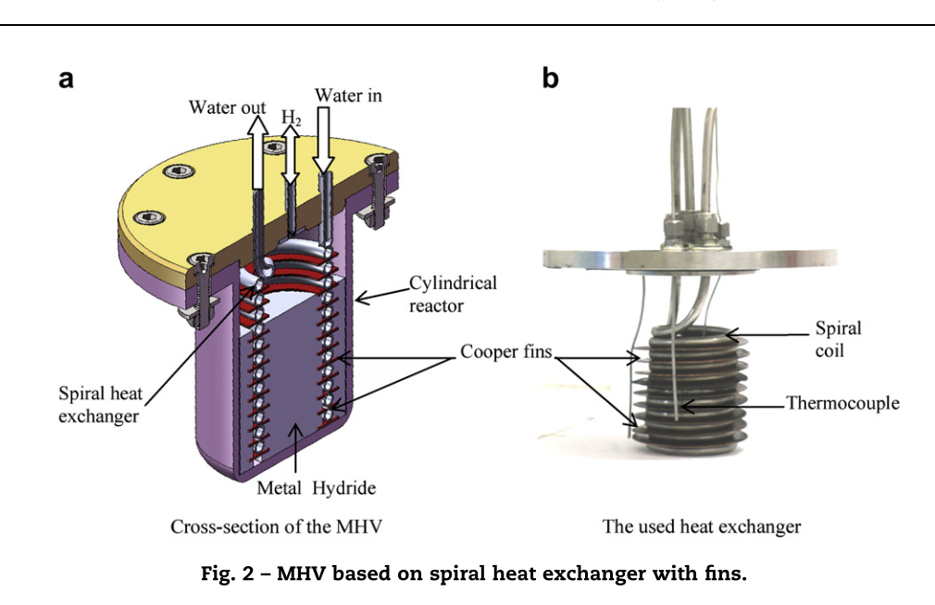Figura 5: Reactor cilíndrico de acero inoxidable 316-L con intercambiador de calor helicoidal con aletas de cobre[10]

Geometría Optimizada del Reactor
La geometría del reactor influye significativamente en la distribución de temperatura y las tasas de transferencia de calor y masa. Los diseños cilíndricos continúan siendo los más utilizados debido a su flexibilidad para incorporar intercambiadores de calor internos y facilidad de fabricación.[11]
Configuraciones innovadoras incluyen:
- Reactores cónicos truncados: Optimizan la relación superficie-volumen y facilitan la distribución uniforme de temperatura
- Diseños de disco compacto: Maximizan el área de contacto con materiales de cambio de fase circundantes
- Reactores de panal (honeycomb): Minimizan distancias de difusión térmica mediante celdas pequeñas con altas relaciones superficie-volumen
- Configuraciones modulares: Permiten escalabilidad y reemplazo de módulos individuales
El diseño debe considerar el balance entre maximización de la capacidad de almacenamiento de hidrógeno (volumen de hidruro metálico), minimización de distancias de transferencia de calor, y facilidad de flujo de hidrógeno. Típicamente, relaciones longitud-diámetro entre 1:1 y 3:1 se consideran óptimas para reactores cilíndricos

Conclusiones y Recomendación para el Estudio Experimental
El análisis exhaustivo de la literatura y la sistematización de las tecnologías de gestión térmica conducen a una serie de conclusiones clave que deben guiar el diseño y la ejecución del reactor experimental del proyecto ANH951. Basando en el la literatura con menos de 1 kg la masa térmica del propio reactor domina el comportamiento térmico, enmascarando los gradientes dentro del lecho. Una masa de 5 kg es suficiente para que la baja conductividad del hidruro se manifieste claramente y la gestión térmica se convierta en el factor limitante, permitiendo un estudio representativo de la literatura, es recomendable diseñar el reactor experimental con una cantidad de hidruro metálico de 5 kg.
La mayoría de los estudios de validación experimental se realizan en el rango de 1-5 kg (Muthukumar et al., 1.2 kg; Sharma et al., 4.8 kg; Dhaou et al., 3.5 kg). Usar 5 kg posicionará nuestros resultados en el contexto del estado del arte y permitirá una validación directa.
La Gestión Térmica es el Factor Determinante: El rendimiento dinámico y la eficiencia de un reactor de hidruros metálicos están intrínsecamente gobernados por su capacidad para transferir calor. La cinética intrínseca del material, por sí sola, no es suficiente para garantizar un alto rendimiento si el diseño térmico del reactor es deficiente. Un hidruro excelente en un reactor mal diseñado tendrá un rendimiento pobre.
No Existe una Solución Universal: La estrategia óptima de gestión térmica es siempre un compromiso inteligente entre rendimiento cinético, costo de inversión, peso, volumen y complejidad de fabricación/operación. La elección debe estar dictada por los requisitos específicos de cada aplicación.
Los Sistemas Híbridos Representan el Estado del Arte: La combinación sinérgica de mejoras pasivas (como la adición de grafito expandido) y activas (como la integración de aletas y tubos de transferencia de calor) ofrece el mayor rendimiento global, logrando reducciones de tiempo de carga superiores al 85% y maximizando la eficiencia energética.
La Escalabilidad es Clave para la Adopción Industrial: Los reactores multitubulares (shell-and-tube) con aletas han demostrado ser la arquitectura más robusta y escalable para aplicaciones industriales de mediana y gran capacidad. Los reactores de placas, aunque superiores en rendimiento volumétrico, aún enfrentan desafíos significativos en manufacturabilidad y costo a gran escala.

[1] V. K. Kukkapalli, S. Kim, y S. A. Thomas, «Thermal Management Techniques in Metal Hydrides for Hydrogen Storage Applications: A Review», Energies, vol. 16, n.º 8, p. 3444, abr. 2023, doi: 10.3390/en16083444.
[2] A. Chaise, P. De Rango, Ph. Marty, y D. Fruchart, «Experimental and numerical study of a magnesium hydride tank», Int. J. Hydrog. Energy, vol. 35, n.º 12, pp. 6311-6322, jun. 2010, doi: 10.1016/j.ijhydene.2010.03.057.
[3] A. Kumar, N. N. Raju, y P. Muthukumar, «Parametric studies on MmNi4.7Fe0.3 based reactor with embedded cooling tubes for hydrogen storage and cooling application», J. Energy Storage, vol. 35, p. 102317, mar. 2021, doi: 10.1016/j.est.2021.102317.
[4] S. Mellouli, H. Dhaou, F. Askri, A. Jemni, y S. Ben Nasrallah, «Hydrogen storage in metal hydride tanks equipped with metal foam heat exchanger», Int. J. Hydrog. Energy, vol. 34, n.º 23, pp. 9393-9401, dic. 2009, doi: 10.1016/j.ijhydene.2009.09.043.
[5] M. Afzal y P. Sharma, «Design of a large-scale metal hydride based hydrogen storage reactor: Simulation and heat transfer optimization», Int. J. Hydrog. Energy, vol. 43, n.º 29, pp. 13356-13372, jul. 2018, doi: 10.1016/j.ijhydene.2018.05.084.
[6] S. Mellouli, F. Askri, E. Abhilash, y S. Ben Nasrallah, «Impact of using a heat transfer fluid pipe in a metal hydride-phase change material tank», Appl. Therm. Eng., vol. 113, pp. 554-565, feb. 2017, doi: 10.1016/j.applthermaleng.2016.11.065.
[7] F. Askri, M. Bensalah, A. Jemni, y S. Bennasrallah, «Optimization of hydrogen storage in metal-hydride tanks», Int. J. Hydrog. Energy, vol. 34, n.º 2, pp. 897-905, ene. 2009, doi: 10.1016/j.ijhydene.2008.11.021.
[8] A. Singh, M. P. Maiya, y S. S. Murthy, «Effects of heat exchanger design on the performance of a solid state hydrogen storage device», Int. J. Hydrog. Energy, vol. 40, n.º 31, pp. 9733-9746, ago. 2015, doi: 10.1016/j.ijhydene.2015.06.015.
[9] S. D. Lewis y P. Chippar, «Numerical investigation of hydrogen absorption in a metal hydride reactor with embedded embossed plate heat exchanger», Energy, vol. 194, p. 116942, mar. 2020, doi: 10.1016/j.energy.2020.116942.
[10] N. N. Raju, P. Muthukumar, P. V. Selvan, y K. Malleswararao, «Design methodology and thermal modelling of industrial scale reactor for solid state hydrogen storage», Int. J. Hydrog. Energy, vol. 44, n.º 36, pp. 20278-20292, jul. 2019, doi: 10.1016/j.ijhydene.2019.05.193.
[11] X. Dong et al., «A Novel Design of the Metal Hydride Reactor Integrated with Phase Change Material for H2 Storage», 2023, SSRN. doi: 10.2139/ssrn.4589106.
[12] B. Satya Sekhar, M. Lototskyy, A. Kolesnikov, M. L. Moropeng, B. P. Tarasov, y B. G. Pollet, «Performance analysis of cylindrical metal hydride beds with various heat exchange options», J. Alloys Compd., vol. 645, pp. S89-S95, oct. 2015, doi: 10.1016/j.jallcom.2014.12.272.
[13] S. Chandra, P. Sharma, P. Muthukumar, y S. Sarma V Tatiparti, «Experimental hydrogen sorption study on a LaNi5-based 5 kg reactor with novel conical fins and water tubes and its numerical scale-up through a modular approach», Int. J. Hydrog. Energy, vol. 48, n.º 96, pp. 37872-37885, dic. 2023, doi: 10.1016/j.ijhydene.2022.08.098.

